
V. Le Monde depuis 1991 : l’après communisme
A La résurgence des nationalismes
1 L’éclatement de la Yougoslavie

La Yougoslavie est un état artificiel qui regroupe une multitude de peuples se réclamant de religion différente. Trois grands empires ont marqués cette région des Balkans :
- L’empire Byzantin (grec et orthodoxe)
- L’empire Ottoman (turc et musulman)
- L’empire d’Autriche (catholique)

La Yougoslavie est le résultat de la disparition de l’empire austro-hongrois (1918).
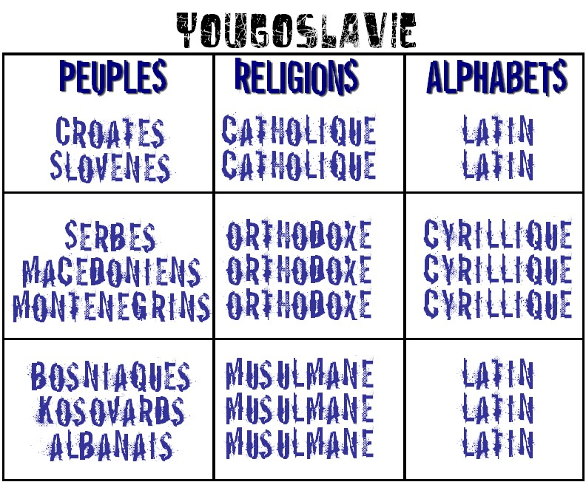

Entre 1945 et 1991 le régime communiste mis en place par Tito parvient à faire cohabiter tous ses peuples et toute ses religions. Le successeur de Tito, Milosevic, veut imposer la domination de la Serbie aux autres peuples de la Yougoslavie ce qui entraîne une guerre civile et l’éclatement de la Yougoslavie.
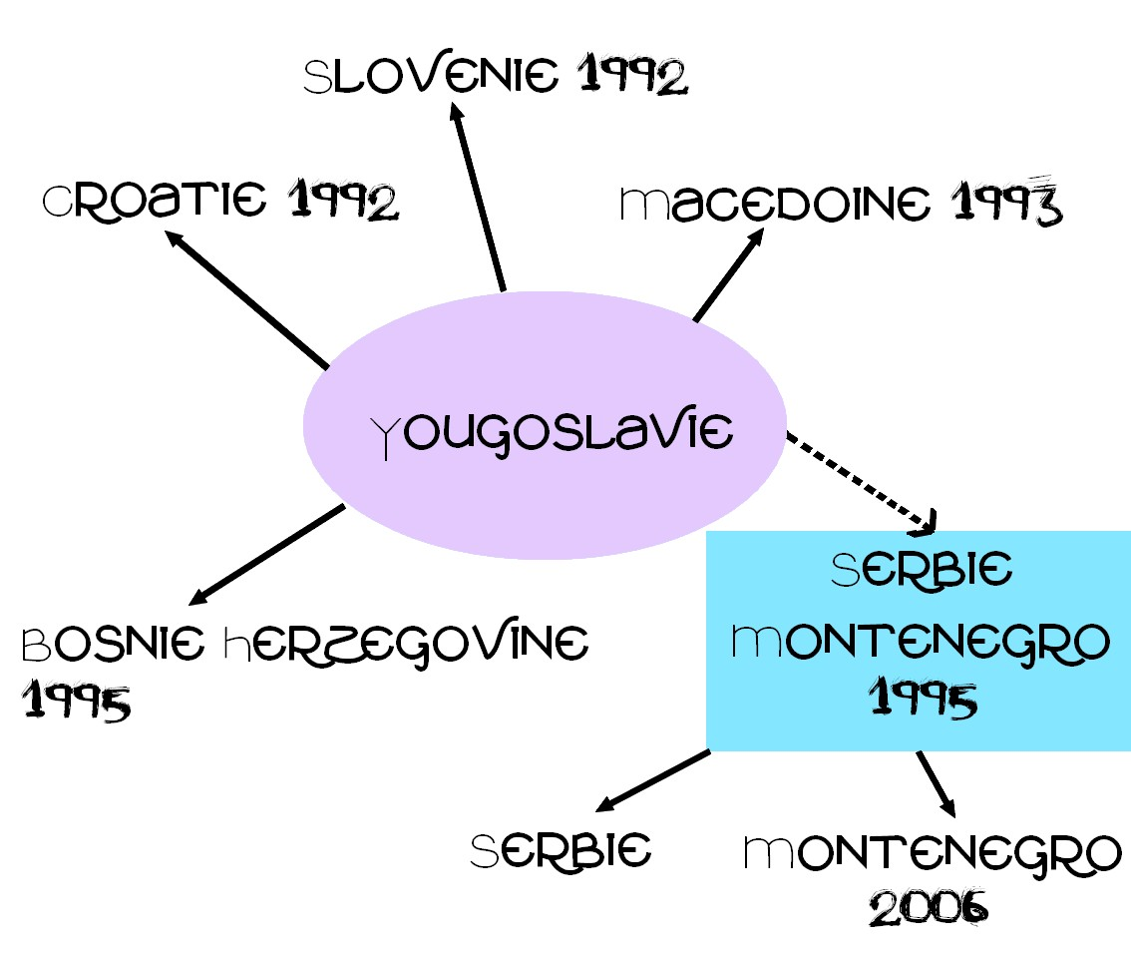

L’éclatement de la Yougoslavie entraîne des déplacements de population et des massacres notamment en Bosnie-herzégovine où les Serbes et les Croates pratiquent la purification ethnique contre les Bosniaques.
Le Kosovo est toujours administré par la Serbie qui refuse son indépendance mais il a un statu autonome depuis 1999 sous le contrôle de l’ONU. Les Etats-Unis dans le cadre de l’OTAN ont bombardés la Serbie en 1999 pour son attitude au Kosovo et a provoqué la chute de Milosevic en 2000.

2. La poudrière du Caucase

Le Caucase est une région montagneuse située au Sud de la Russie entre la Mer noire et la mer Caspienne. C’est une région a majorité musulmane située au Nord de l’Iran et de la Turquie. Une partie du Caucase appartenait à l’URSS jusqu’en 1991.
La Géorgie, l’Arménie, l’Azerbaïdjan, appartenait à l’URSS. La Géorgie et l’Arménie sont chrétiennes.
Cette région présente d’importants enjeux économiques avec notamment la présence de gisements d’hydrocarbures. La région est traversée par des oléoducs qui sont convoités par les Russes et leurs voisins. La Tchétchénie est une république musulmane qui appartient à la Russie et qui réclame son indépendance.
Depuis 1994 elle est en guerre contre la Russie.
Les présidents Russes : Eltsine et Poutine ont réprimés violemment les tentatives Tchétchènes pour sortir de la fédération Russe.
La Russie craint un risque de déstabilisation de tout le Caucase, elle redoute la montée de l’Islamisme Chiite soutenu par l’Iran. D’autre part une partie des oléoducs transitent par la Tchétchénie. Si la Tchétchénie accède à l’indépendance, d’autres républiques de la fédération Russe risquent d’accéder à l’indépendance. La Russie serait menacée d’éclatement à son tour.

B. L’hyper puissance américaine et ses limites
1. L’hyper puissance américaine

Aspect militaire :
Jusqu’en 1991 les Etats-Unis partageaient avec l’URSS le statu de super puissance avec la disparition de l’URSS, cette super puissance s’est transformée en hyper puissance. Cette hyper puissance est d’abord militaire avec trois interventions au Moyen-Orient :
- La guerre du Golf (1991) → pour venir en aide au Koweït annexé par l’Irak.
- En 2001 contre l’Afghanistan pour faire tomber le régime islamiste des Talibans.
- En 2003 en Irak pour renverser le régime de Saddam Hussein

Aspect diplomatique :
Avec une médiation en Bosnie Herzégovine pour régler le conflit entre les Serbes, les Croates et les Bosniaques. Des accords sont signés à Dayton (1995).
La Bosnie Herzégovine est divisée en deux :
- République Serbe de Bosnie
- Fédération Croato-bosniaque
La ville de Sarajevo est partagée entre ces deux zones.

2ème médiation en Palestine avec la signature des accords d’Oslo (1993) entre le 1er ministre Israélien Rabin et le président de l’OLP → Arafat.
Ses accords signés à l’initiative du président américain Clinton prévoient un retrait progressif des troupes israéliennes dans un certain nombre de villes de Cisjordanie. La bande de Gaza est administrée par l’autorité palestinienne sous l’autorité d’Arafat.

Hyper puissance économique :
Les Etats-Unis contrôlent l’économie mondiale, ils sont les principaux acteurs de la mondialisation (globalisation). Cette domination s’appuie sur le dollar et les firmes transnationales : Mac Donald, Boeing, etc…

2. Une hyper puissance contestée

L’hyper puissance américaine est de plus en plus contestée notamment depuis l‘attentat contre les tours jumelles du World Trade Center à New York. Le cœur même de la puissance américaine est visé, le centre financier à Manhattan, centre militaire avec le Pentagone et le centre politique avec la main blanche et le capitole. Ses attentats ont été commandités par l’organisation terroriste Al-Quaida et son dirigeant Oussama Ben Laden.
Les islamistes mènent une véritable guerre sainte → le Djihad contre l’occident chrétien.
Non seulement les intérêts américains dans le monde sont visés mais désormais le territoire même des Etats-Unis n’est plus à l’abri.

Les Etats-Unis sont fragilisés également d’un point de vu économique car ils doivent faire face à la concurrence de la Chine et des NPI (Nouveaux Pays Industrialisés) d’Asie du Sud-Est (Dragons et Bébés tigres), de l’Union Européenne pour l’agro-alimentaire ainsi que le Japon (automobile).
Au plan intérieur les Etats-Unis sont fragilisés par un système de protection sociale très en retard par rapport à l’Europe. Le système par répartition n’existe pas (sécurité sociale) et 10% de la population visent en dessous du seuil de pauvreté.
La mondialisation américaine est remise en question par les mouvements alter mondialistes qui proposent une autre mondialisation moins libérale et plus équitable dans la répartition des richesses. L’OMC (Organisation Mondiale du Commerce) est le symbole de la mondialisation américaine.

